**森林火险气象等级预报**

2024年12月25日

**湖南省气象台 签发：陈静静**

一、未来三天天气预报

**25日晚至28日白天受切变线和地面冷空气影响，全省以阴天间多云天气为主，湘西北有弱降水，其中高海拔地区有雨夹雪或雪。具体预报：**

**今天晚上到明天白天**，湘西北阴天有小雨，其中高海拔地区有雨夹雪或雪，其他地区多云间阴天；北风2～3级；最低气温4～6℃；最高气温湘中以南11～13℃，其他地区9～11℃。

**12月26日晚上到27日白天**，湘西北阴天有小雨，其中高海拔地区有雨夹雪或雪，其他地区阴天；北风3级；最低气温湘中以北4～6℃，其他地区6～8℃；最高气温11～13℃。

**12月27日晚上到28日白天**，阴天；北风3～4级；最低气温湘北0～2℃，其他地区2～4℃；最高气温11～13℃。

二、未来三天森林火险气象等级预报

**26日**，株洲（茶陵）、永州（蓝山、江华）、郴州（桂东、临武、桂阳）森林火险气象等级高（4级），湘潭（全境）、衡阳（全境）、株洲（市区、醴陵、攸县、炎陵）、长沙（浏阳）、娄底（双峰）、岳阳（平江、岳阳县、临湘）、永州（市区、祁阳、江永、宁远、东安、新田、双牌、道县）、郴州（市区、安仁、汝城、嘉禾、资兴、永兴、宜章）、邵阳（市区、邵阳县、邵东、城步、武冈、新宁）森林火险气象等级较高（3级），其他地区森林火险气象等级较低。（图1)

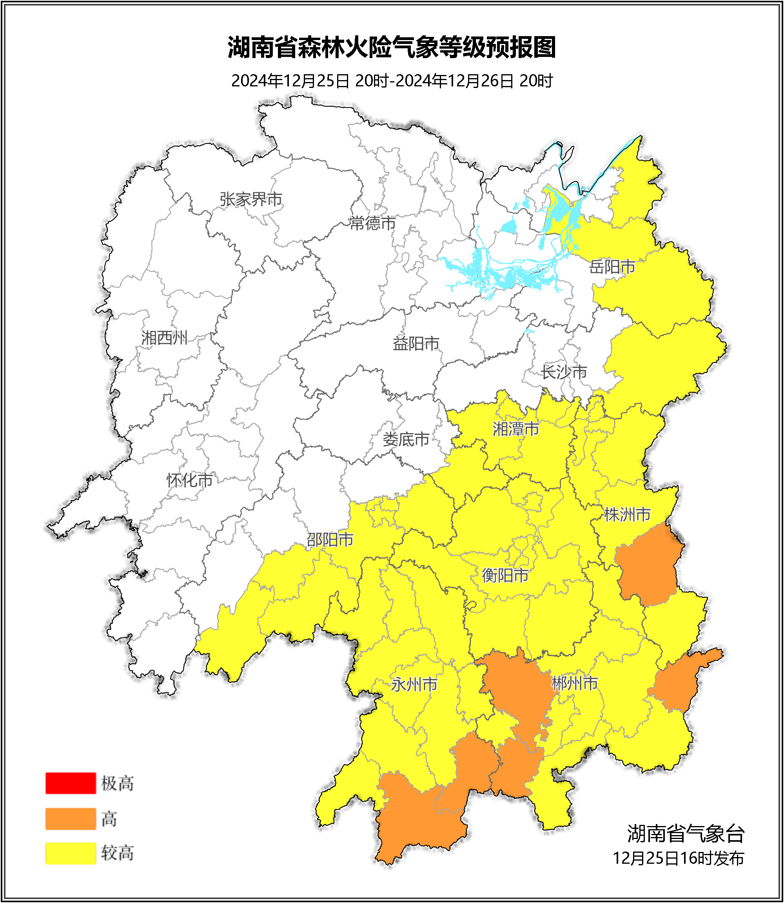

**图1 湖南森林火险气象等级预报（12月26日）**

**27日**，永州（新田、江华、江永、蓝山）、郴州（汝城、临武、嘉禾）森林火险气象等级高（4级），衡阳（全境）、常德（安乡）、株洲（茶陵、炎陵、攸县、芦淞区、醴陵、天元区、渌口区）、益阳（南县）、湘潭（湘潭县）、岳阳（华容、岳阳县、云溪区、临湘、君山区）、永州（市区、双牌、道县、东安、宁远、祁阳）、郴州（市区、桂东、桂阳、资兴、宜章、永兴、安仁）、邵阳（新宁）森林火险气象等级较高（3级），其他地区森林火险气象等级较低。（图2)

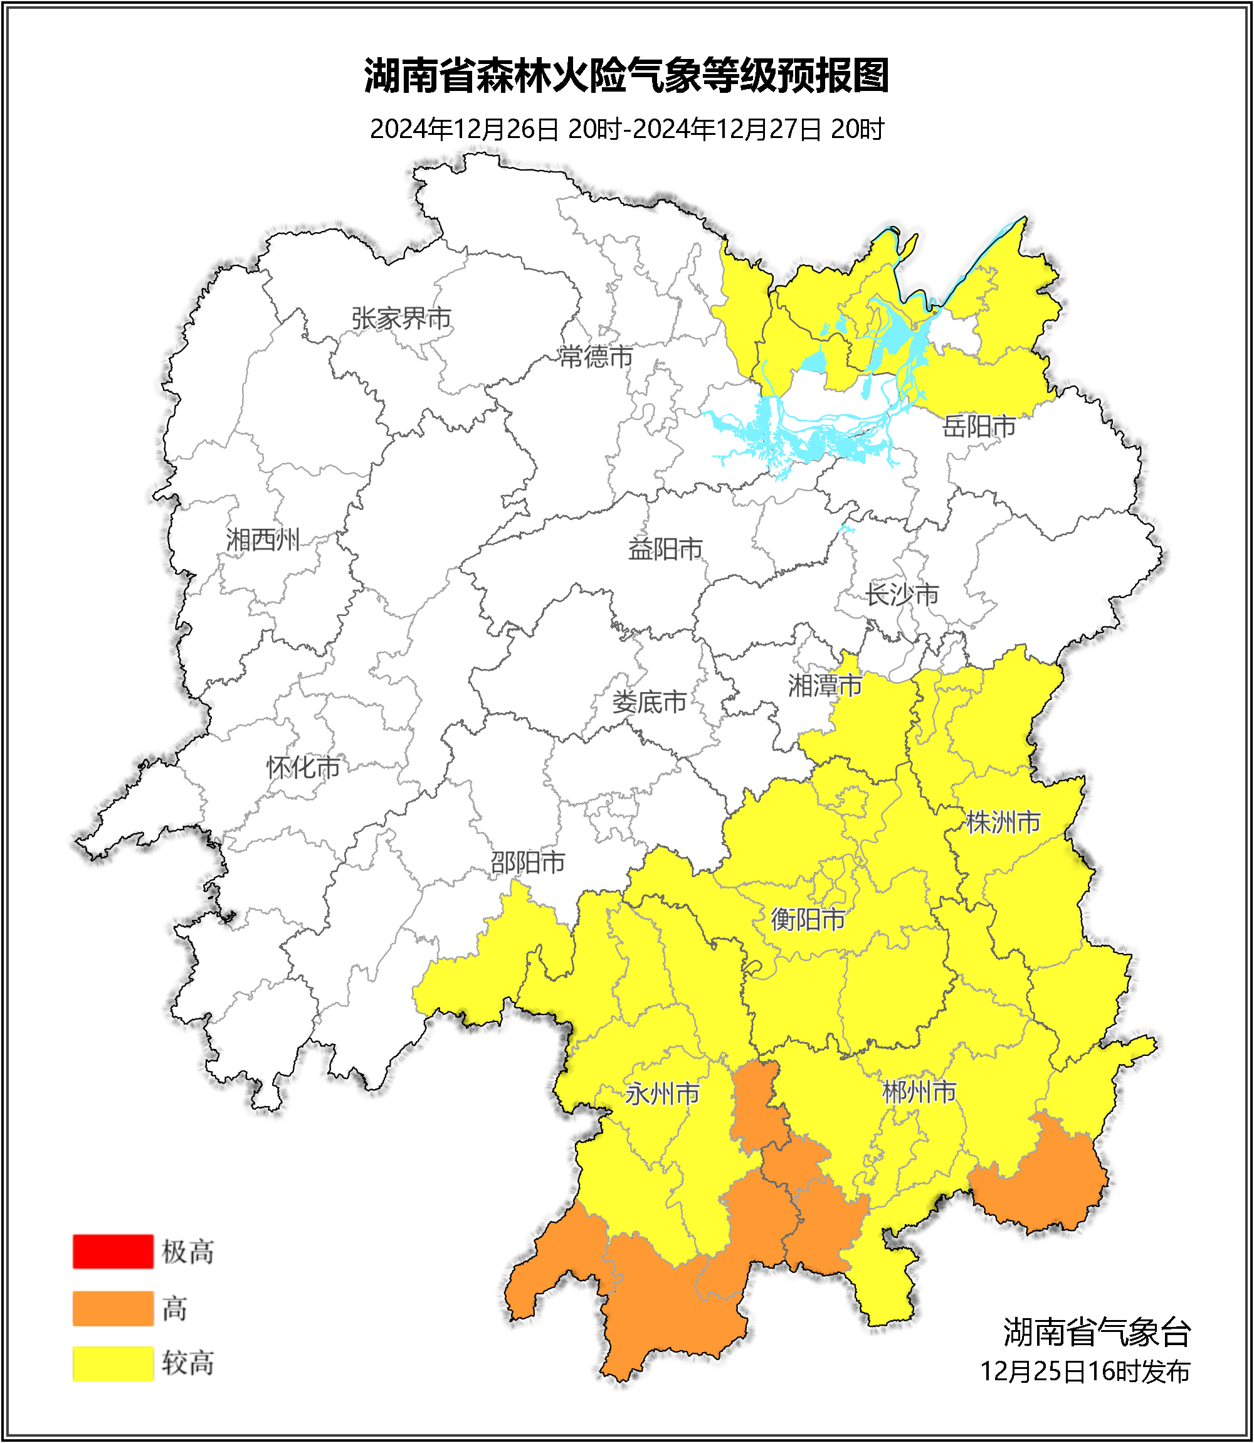

**图2 湖南森林火险气象等级预报（12月27日）**

**28日**，郴州（桂东、嘉禾）、永州（江华、蓝山）森林火险气象等级高（4级），衡阳（全境）、株洲（醴陵、芦淞区、炎陵、渌口区、天元区、茶陵、攸县）、湘潭（湘潭县）、娄底（双峰）、岳阳（平江、临湘）、郴州（市区、安仁、永兴、资兴、汝城、临武、宜章、桂阳）、永州（市区、新田、东安、祁阳、道县、宁远、江永、双牌）、邵阳（双清区、邵阳县、邵东、大祥区）森林火险气象等级较高（3级），其他地区森林火险气象等级较低。（图3)

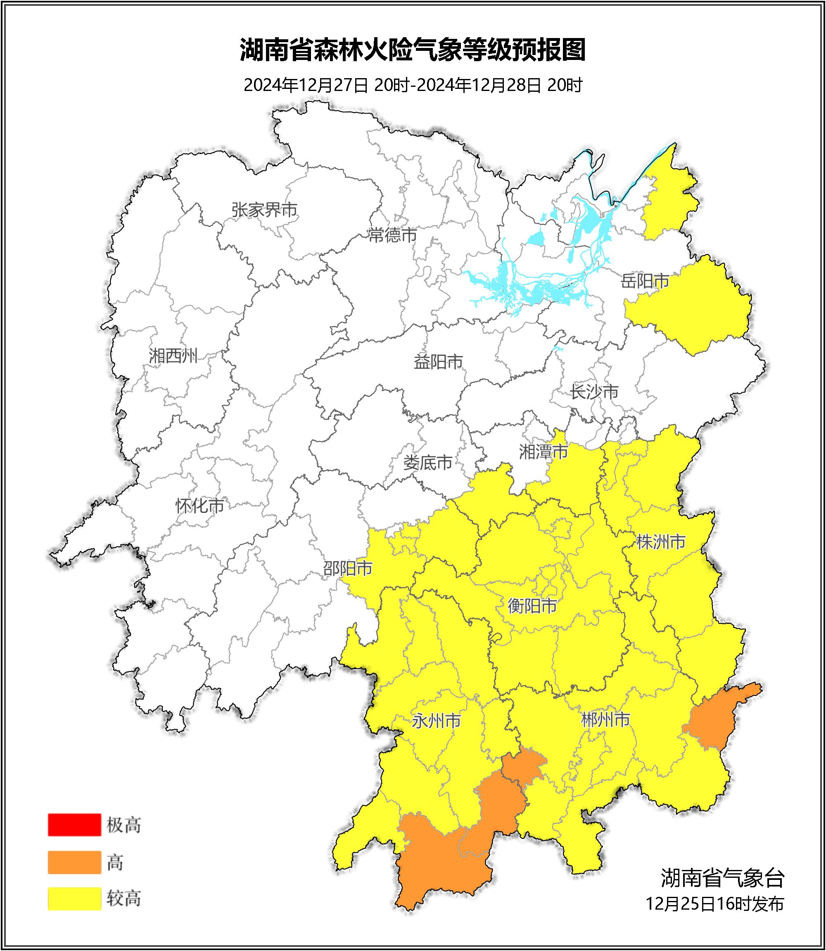

**图3 湖南森林火险气象等级预报（12月28日）**

三、关注与建议

未来三天，省内大部分地区以多云天气为主，部分地区森林火险气象等级偏高，请关注天气变化，加强森林防火。

湖南省气象台